Отчет работы ВДЦ «Пять колец» г. Ак-Довурак во время осенних каникул 2023-2024 учебного года

№ | Название мероприятия | Дата проведения | Ответственные | Краткая информация | Ссылка
ВДЦ «Пять колец» МБО ДО ДДТ г.Ак-Довурак
1 | Торжественное открытие ВДЦ | 30.10.2023 | Все педагоги | 30.10.2023г. первый день ВДЦ "Пять колец" при МБО ДО ДДТ г.Ак-Довурака.  Осенние каникулы – это отличное время для того, чтобы провести эти дни с пользой; отдохнуть, позаниматься спортом, узнать новое о мире, о себе, завести новых друзей. Педагогами проведены веселые игры, танцы, спортивные состязания и конечно же сладкие призы.  Охват 43. | https://vk.com/wall-145448313_4670  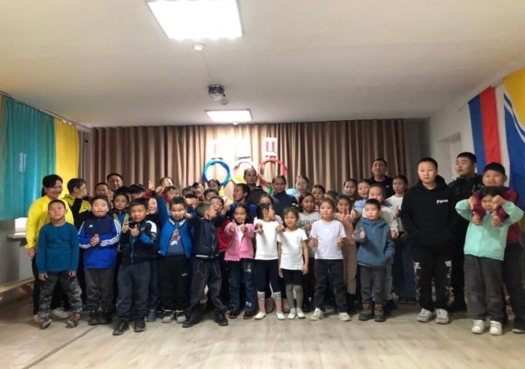
1 | Турнир по настольному теннису |  | Монгуш Х.Э. | Проведен турнир по настольному теннису среди обучающихся. В турнире приняли участие 10 спортсменов, игра проводилась по круговой системе.  Итоги тунира:  1 место-Саая Суй-Белек 10 кл  2 место- Ооржак Мерген 10 класс  3 место Кужугет Эрес 9 класс | https://vk.com/wall-145448313_4661  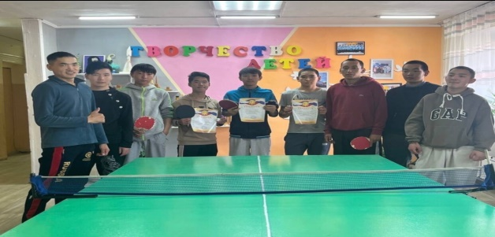
1 | «Математический турнир» среди обучающихся 1-2 классов |  | Сат А.С. | Обучающиеся познакомились с загадочным и интересным миром занимательной математики, как разнообразен и увлекателен этот мир. Чтоб победить в викторине, дети были очень активны, отвечали на вопросы и быстро выполняли задания. Охват 31 | https://vk.com/wall-145448313_4665  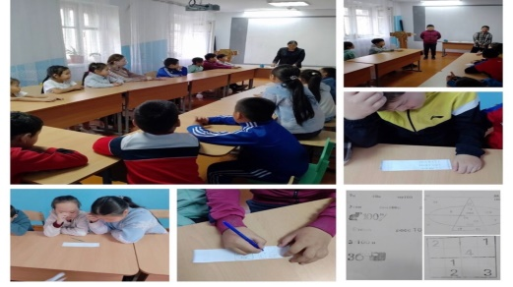
1 | Городская викторина среди 7-8 классов ОО города «День народного единства» |  | Хомушку В.М. | Проведена викторина среди обучающихся 7-8 классов школ и УДО города. Всего приняли 4 команды по 4 участника.  Итоги викторины: 1 место- команда лицея «Олчей»  2 место- команда МБО СОШ №2  3 место- команды ДДТ и ЦРТДЮ | https://vk.com/wall-145448313_4660  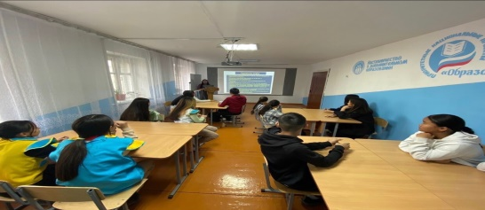
2 | Викторина «Знатоки спорта» | 31.10.2023 | Ооржак Т.Х. | Интеллектуальная викторина «Знатоки спорта» Поделились на две команды: «Спорт» и «Победа» Участники старались отвечать на все вопросы из викторины и узнали новое о спорте. В этой нелегкой «борьбе» выиграла команда «Спорт»  Охват 18. | https://vk.com/wall-145448313_4669  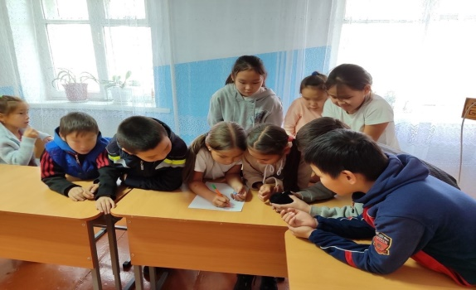
2 | Шахматно-шашечный турнир |  | Камаан-оол А.О. | В соревновании приняли участие 26 обучающихся. По итогам соревнования определены победители:  1 место- Эрес-оол Алдар  2 место- Хомушку Байыр  3 место- Дюлюш Белек | https://vk.com/wall-145448313_4667  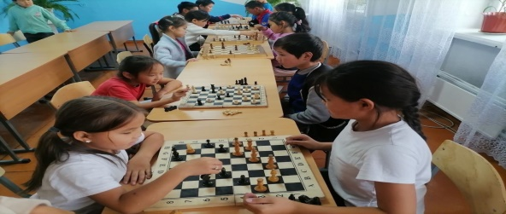
3 | Спортивное мероприятие ко Дню народного единства «Сплочен и един, наш народ непобедим» | 01.11.2023 | Монгуш Н.К. | Проведен спортивное мероприятие ко Дню народного единства, под девизом «Сплочен и един, наш народ непобедим» В начале состязания была проведена беседа о символике родного государства, истории праздника. Наши состязания показали, что обе команды ловкие и смелые. Охват 22. | https://vk.com/wall-145448313_4699  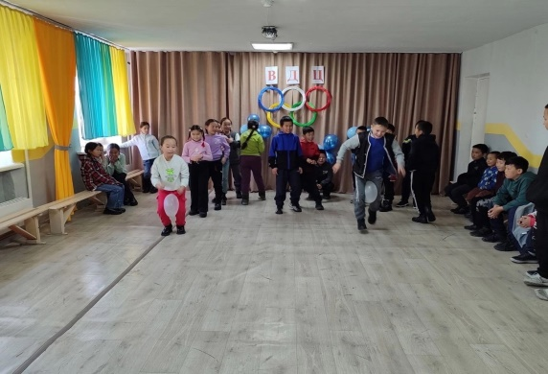
3 | Соревнования по мини-футболу среди мальчиков |  | Ооржак С.Д. | Соревнование по мини-футболу среди мальчиков на свежем воздухе. Игра подарила всем заряд бодрости и позитивного настроения. Охват 22. | https://vk.com/wall-145448313_4673  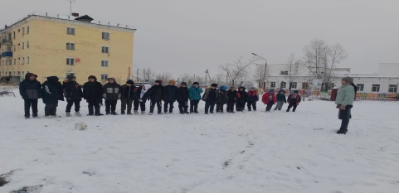
4 | Беседа «О туберкулезе для школьников» Распространение буклетов среди населения «Меры предосторожности туберкулеза» | 02.11.2023 | Кужугет О.А. | Распространение буклетов населению города о мере предосторожности и профилактики туберкулеза | https://vk.com/wall-145448313_4688  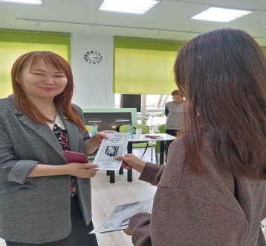
4 | Конкурс рисунков «Спорт – это здорово!» |  | Саая Б.А. | Был проведен конкурс рисунков «Мы за ЗОЖ» Ребята отразили в своих рисунках спорт, свежий воздух, закаливание, соблюдение режима дня, личную гигиену и веселое настроение, которые получились красочными, креативными, призывающими выполнять правила ЗОЖ.  Охват 22. | https://vk.com/wall-145448313_4687  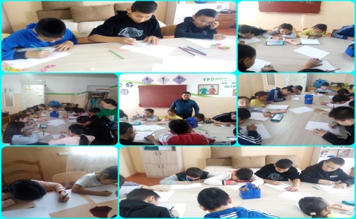
5 | Веселые старты | 03.11.2023 | Кужугет А.Д. | На игровой площадке проведена эстафета «Веселые старты» Обучающиеся разделились на две команды: «Апельсины» и «Звездочки»  Команды показали свою ловкость, быстроту. Победила команда «Звездочки» Охват 28 обучающихся. | https://vk.com/wall-145448313_4690  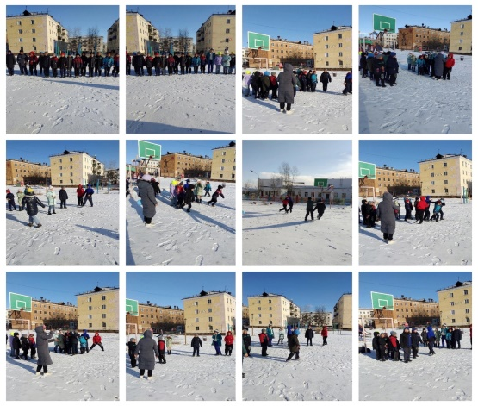
5 | Игра «Быстрее, выше, сильнее» |  | Кужугет Д-Х.З. | Проведение викторины способствует развитию внимания, памяти, мышления, обеспечивает развития интереса к различным видам спорта. Ребята с огромным интересом отвечали на подготовленные для них вопросы на спортивную тематику, показали свои знания и умения.  Охват 20. | https://vk.com/wall-145448313_4672  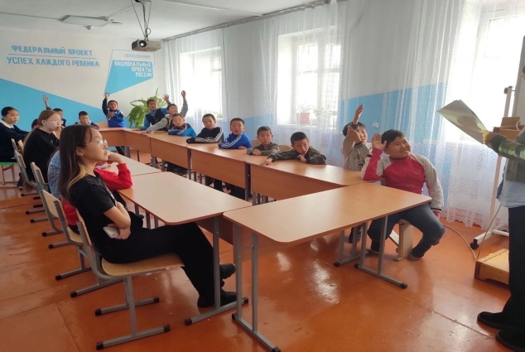
5 | Беседа «Олимпийские символы» | 03.11.2023 | Кужугет Х.Б. | Из беседы ребята узнали об олимпийских символах и о жизни олимпийских спортсменах.  Охват 32. | https://vk.com/wall-145448313_4689  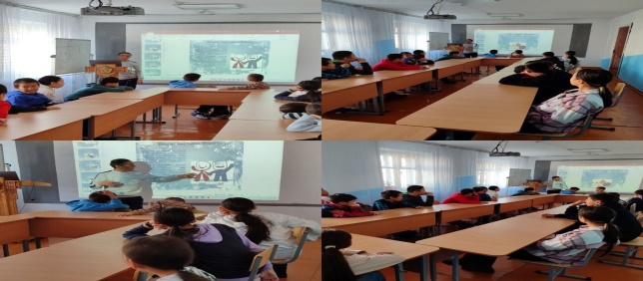
6 | Соревнования по велогонкам | 04.11.2023 | Сарыглар А-Х.А. | В начале соревнования ребята узнали о происхождении велосипеда, убедились о пользе катания на велосипедах. Принимали участие мальчики так и девочки. Результаты зачтены отдельно, и на время по кругу.  На общем построении всем участникам вручены грамоты и сладкие призы.  Мальчики: 1 место- Донгак Кара-Кат  2 место- Кужугет Алдын  3 место- Донгак Найдан  Девочки: 1 место- Сат Алдынай  2 место- Кужугет Айлуна  3 место – Загвоздкина Алия  Охват 18. | https://vk.com/wall-145448313_4695  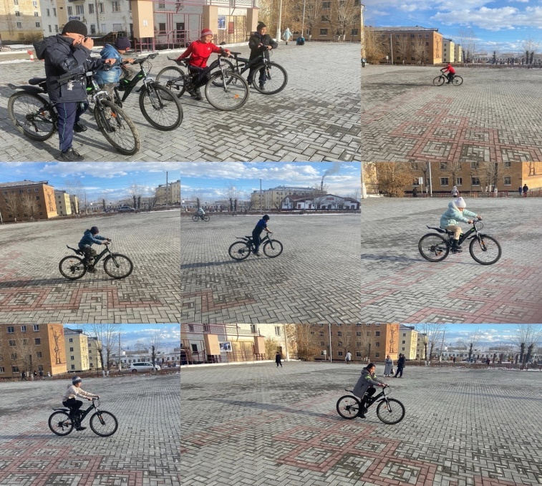
6 | Встреча – экскурсия «ЦТ» с. Кызыл - Мажалык |  | Майны А.А. | Обучающиеся объединения «Резьба по дереву» посетили музей «Центра творчества» с. Кызыл-Мажалык. Ребята ознакомились с экспонатами музея. | https://vk.com/wall-145448313_4698  